DEPOSITO MERCI VARIE LOCALITA’ PAGLIARONE
84090 MONTECORVINO PUGLIANO (SA).

COMUNICAZIONI AMBIENTALI E RACCOLTA DI ARTICOLI PUBBLICATI DAL SITO WEB AGENZIALE WWW.ARPACAMPANIA.IT

[26 Marzo 2021]
Arpac è intervenuta prontamente per valutare gli effetti ambientali dell’incendio che si è sviluppato la scorsa notte in un sito logistico situato nel comune di Montecorvino Pugliano (Salerno). Da dichiarazioni assunte, nel deposito interessato dall’incendio erano stipate merci appartenenti a diverse ditte, merci costituite da materiali plastici e bobine di polietilene, capi di abbigliamento, pneumatici e apparecchi elettronici. L’incendio è apparso contenuto con prontezza dai Vigili del Fuoco, con acqua, schiumogeno e terreno e inoltre con opportune operazioni di smassamento.
La squadra Arpac del Dipartimento di Salerno, intervenuta sul posto in primissima mattinata, ha attivato il monitoraggio per la verifica della qualità dell'aria mediante il posizionamento di una pompa ad alto flusso per la ricerca di Diossine e Furani e di una pompa per il campionamento di PM10, IPA (Idrocarburi Policiclici Aromatici) e Metalli. Il sito risulta al momento delimitato e posto sotto sequestro dagli Organi giudiziari. L’Agenzia consiglia ai cittadini che risiedono nelle immediate vicinanze del sito interessato dall’incendio, a scopo precauzionale, di tenere chiuse le finestre delle proprie abitazioni in attesa dei risultati del monitoraggio ambientale. I primi esiti saranno diramati, attesi i tempi tecnici per le analisi, presumibilmente dopo 48/72 ore dall’avvio del monitoraggio.
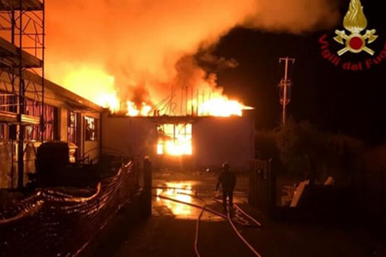
[27 Marzo 2021]
Sono disponibili i primi risultati del monitoraggio della qualità dell’aria avviato da Arpac nella prima mattina di ieri, in seguito all’incendio che poche ore prima è divampato in un sito logistico situato nel comune di Montecorvino Pugliano (Salerno). Il campionamento di aria effettuato nell’arco di ventiquattro ore nei pressi del sito interessato dall’incendio, per la ricerca di diossine e furani, ha evidenziato valori inferiori al limite di rilevabilità. Sebbene le analisi sulle diossine abbiano fornito in prima battuta risultati rassicuranti e l’incendio sia apparso contenuto con prontezza dai Vigili del Fuoco, il monitoraggio prosegue con ulteriori cicli di campionamento a cura dei tecnici del Dipartimento Arpac di Salerno con il supporto laboratoristico della UOC Siti Contaminati e Bonifiche. Oltre ai dati relativi a questo parametro, verranno resi noti nei prossimi giorni i risultati relativi agli altri parametri monitorati (PM10, Idrocarburi Policiclici Aromatici, Metalli).

